


实 验 报 告

(2023 —2024 学年第 1 学期）

课程名称 面向对象程序设计
专业班级 专升本电信23
学 号 ZB2305010116
姓 名 姜 勇
实验项目 | 实验一 类的定义和对象创建
实验时间 | 2023年9月20日 | 实验地点 | 信息与通信工程专业实验室（DSP）
一、实验目的
1．掌握类、类的数据成员、类的成员函数的定义方式。
2．理解类成员的访问控制方式。
3．掌握对象的定义和操作对象的方法。
4．掌握重载构造函数的方法,理解构造函数的执行过程。
二、实验环境
硬件：计算机一台；
软件：VC++ 6.0或Code::Blocks。
三、实验内容
1.请定义一个矩形类(Rectangle)，私有数据成员为矩形的长度( len)和宽度(wid)，缺省构造函数置len和wid为0，有参构造函数置len和wid为对应形参的值，另外还包括求矩形周长、求矩形面积、取矩形长度和宽度、修改矩形长度和宽度为对应形参的值、输出矩形尺寸等公有成员函数。要求输出矩形尺寸的格式为“length：长度，width：宽度”。编写主函数对定义的类进行测试。
矩形类
#ifndef RECTANGLE_H
#define RECTANGLE_H
#include <iostream>
using namespace std;
class Rectangle
{
public:
//缺省构造函数
Rectangle()
{
len = 0;
wid = 0;
}
// 有参构造函数
Rectangle(double l, double w)
{
len = l;
wid = w;
}
//设置长和宽
void setlen(double l);
void setwid(double w);
//获取长宽
double getlen();
double getwid();
//获取周长和面积
double Perimeter();
double Area();
// 输出矩形尺寸
void printSize()
{
cout << "length: " << len << ", width: " << wid << endl;
}
private:
double len;
double wid;
};
#endif // RECTANGLE_H
矩形类成员的实现
#include "Rectangle.h"
//成员函数的定义
//设置矩形长宽的方法
void Rectangle::setlen(double l) {
len = l;
}
void Rectangle::setwid(double w) {
wid = w;
}
//获取矩形长宽的方法
double Rectangle::getlen() {
return len;
}
double Rectangle::getwid() {
return wid;
}
//设置矩形周长面积的方法
double Rectangle::Perimeter() {
return 2*(len+wid);
}
double Rectangle::Area() {
return len*wid;
}
主函数
#include <iostream>
#include "Rectangle.h"
using namespace std;
int main()
{
Rectangle rectangle1; // 使用缺省构造函数创建矩形对象
rectangle1.printSize(); // 输出矩形尺寸
Rectangle rectangle2(4.5, 2.3); // 使用有参构造函数创建矩形对象
rectangle2.printSize(); // 输出矩形尺寸
cout << "Perimeter: " << rectangle2.Perimeter() << endl;
cout << "Area: " << rectangle2.Area() << endl;
//修改之后的值
cout <<"修改矩形长度和宽度"<<endl;
rectangle2.setlen(5.2);
rectangle2.setwid(3.8);
rectangle2.printSize();
return 0;
}
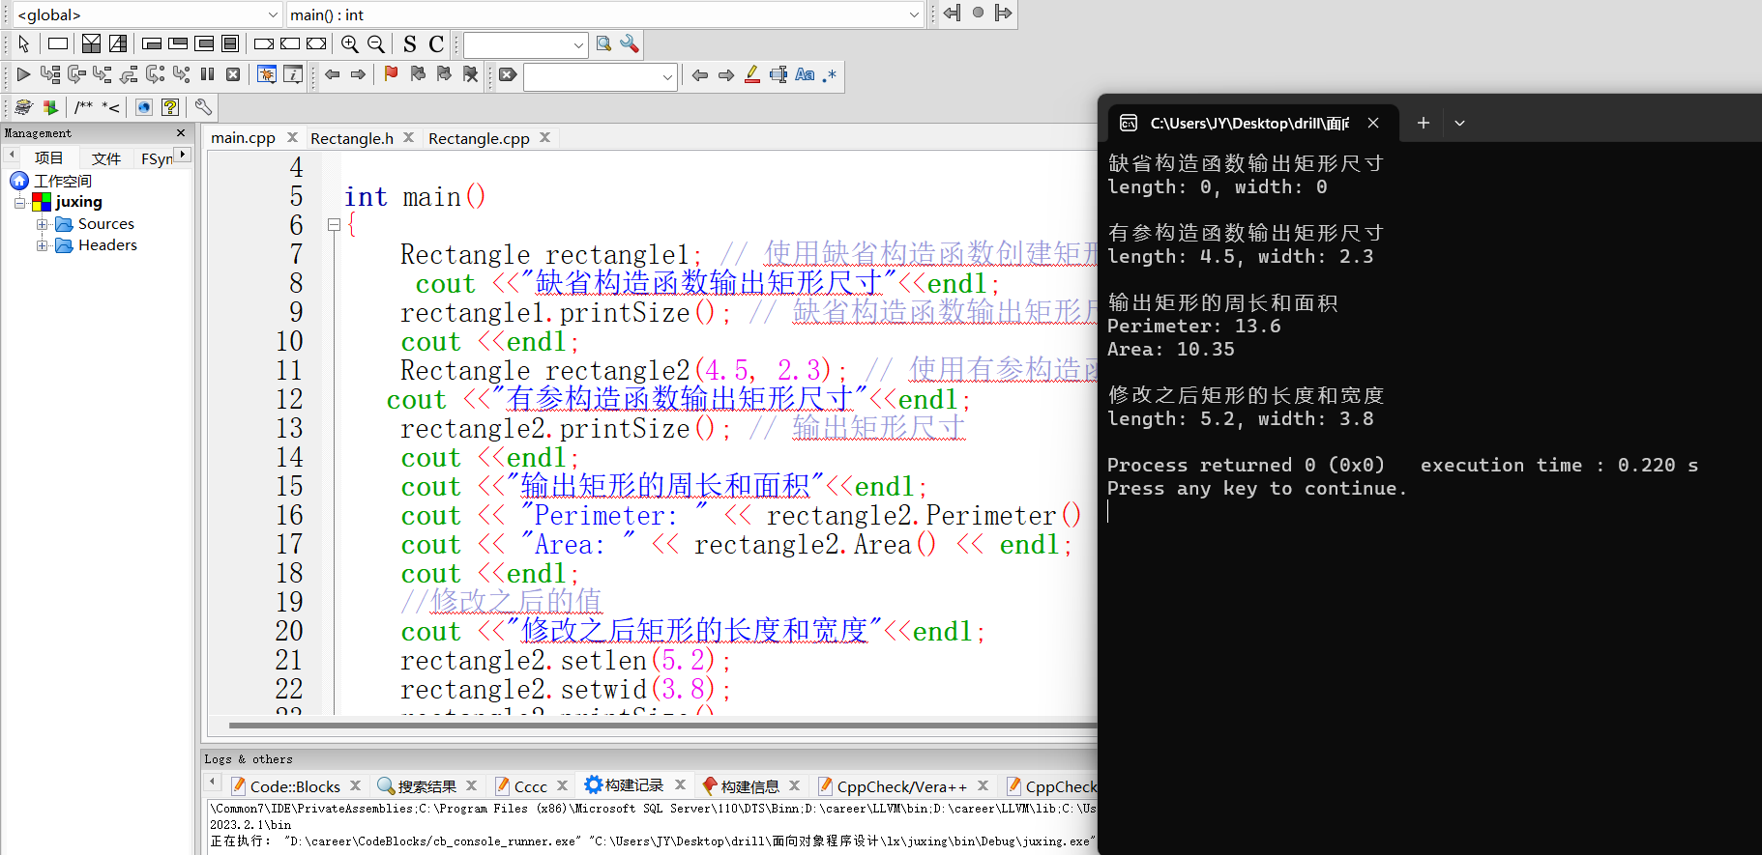
图一 输出缺省构造函数、有参构造函数的矩形尺寸，矩形的周长面积，修改后的长度宽度
- 定义一个学生类，包含6个成员变量，用来保存学生的姓名、年龄、学号和三门功课成绩；设计三个以上的构造函数；设计三个以上的成员函数，完成对6个成员变量的操作，要求年龄的数据范围为16~30，成绩的数据范围为0~100.编写主函数对定义的类进行测试。
学生类
#ifndef STUDENT_H
#define STUDENT_H
#include <iostream>
#include <string>
class student
{
public:
// 默认构造函数
student();
// 构造函数1，初始化学生姓名、年龄和学号
student(const std::string& studentName, int studentAge, const std::string& id);
// 构造函数2，初始化学生姓名、年龄、学号和三门功课成绩
student(const std::string& studentName, int studentAge, const std::string& id, double s1, double s2, double s3);
// 设置并获取年龄，限制数据范围为16~30
void setAge(int studentAge);
int getAge() const;
// 设置并获取三门功课成绩，限制数据范围为0~100
void setScore1(double s1);
double getScore1() const;
void setScore2(double s2);
double getScore2() const;
void setScore3(double s3);
double getScore3() const;
// 输出学生信息
void printInfo() const;
private:
std::string name;
int age;
std::string studentId;
double score1;
double score2;
double score3;
};
#endif // STUDENT_H
学生类成员的实现
#include "student.h"
// 默认构造函数
student::student()
{
name = "";
age = 0;
studentId = "";
score1 = 0.0;
score2 = 0.0;
score3 = 0.0;
}
// 构造函数1，初始化学生姓名、年龄和学号
student::student(const std::string& studentName, int studentAge, const std::string& id)
{
name = studentName;
setAge(studentAge);
studentId = id;
score1 = 0.0;
score2 = 0.0;
score3 = 0.0;
}
// 构造函数2，初始化学生姓名、年龄、学号和三门功课成绩
student::student(const std::string& studentName, int studentAge, const std::string& id, double s1, double s2, double s3)
{
name = studentName;
setAge(studentAge);
studentId = id;
setScore1(s1);
setScore2(s2);
setScore3(s3);
}
// 设置年龄，限制数据范围为16~30
void student::setAge(int studentAge)
{
if (studentAge >= 16 && studentAge <= 30)
{
age = studentAge;
}
else
{
std::cout << "年龄的范围为16~30，请重新输入" << std::endl;
}
}
int student::getAge() const
{
return age;
}
// 设置三门功课成绩，限制数据范围为0~100，并获取
void student::setScore1(double s1)
{
if (s1 >= 0 && s1 <= 100)
{
score1 = s1;
}
else
{
std::cout << "成绩的范围为0~100，请重新输入" << std::endl;
}
}
double student::getScore1() const
{
return score1;
}
void student::setScore2(double s2)
{
if (s2 >= 0 && s2 <= 100)
{
score2 = s2;
}
else
{
std::cout << "成绩的范围为0~100，请重新输入" << std::endl;
}
}
double student::getScore2() const
{
return score2;
}
void student::setScore3(double s3)
{
if (s3 >= 0 && s3 <= 100)
{
score3 = s3;
}
else
{
std::cout << "成绩的范围为0~100，请重新输入" << std::endl;
}
}
double student::getScore3() const
{
return score3;
}
// 输出学生信息
void student::printInfo() const
{
std::cout << "姓名: " << name << std::endl;
std::cout << "年龄: " << age << std::endl;
std::cout << "学号: " << studentId << std::endl;
std::cout << "成绩1: " << score1 << std::endl;
std::cout << "成绩2: " << score2 << std::endl;
std::cout << "成绩3: " << score3 << std::endl;
}
主函数
#include <iostream>
#include "student.h"
using namespace std;
int main()
{
// 创建并初始化学生对象student1，指定学生的姓名、年龄、学号和三门功课的成绩
student student1("JY", 22, "ZB2305010116",95.5,92.5,94.0);
// 调用printInfo()方法打印学生信息
student1.printInfo();
cout << endl;
student student2("CH", 18, "110120119", 90.5, 85.5, 95.0);
student2.printInfo();
cout << endl;
// 调用setAge()和setScore系列方法修改student2的年龄和成绩
student2.setAge(16);
student2.setScore1(95.5);
student2.setScore2(88.0);
student2.setScore3(92.5);
// 调用setAge()和setScore系列方法修改student2的年龄和成绩
student2.printInfo();
return 0;
}
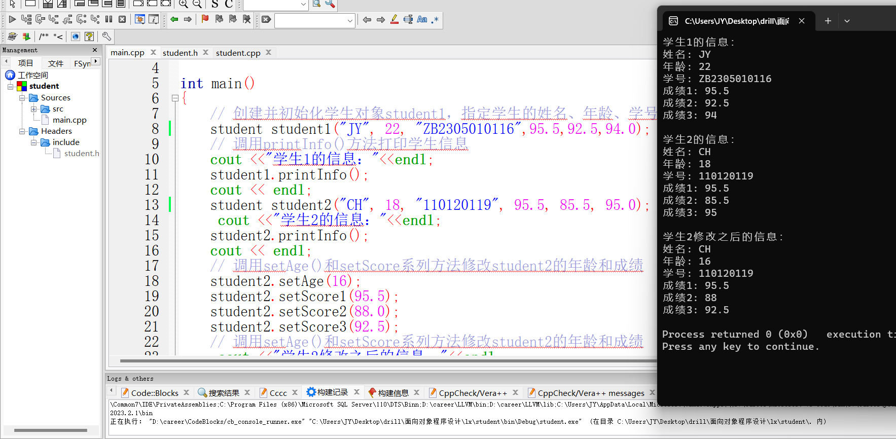
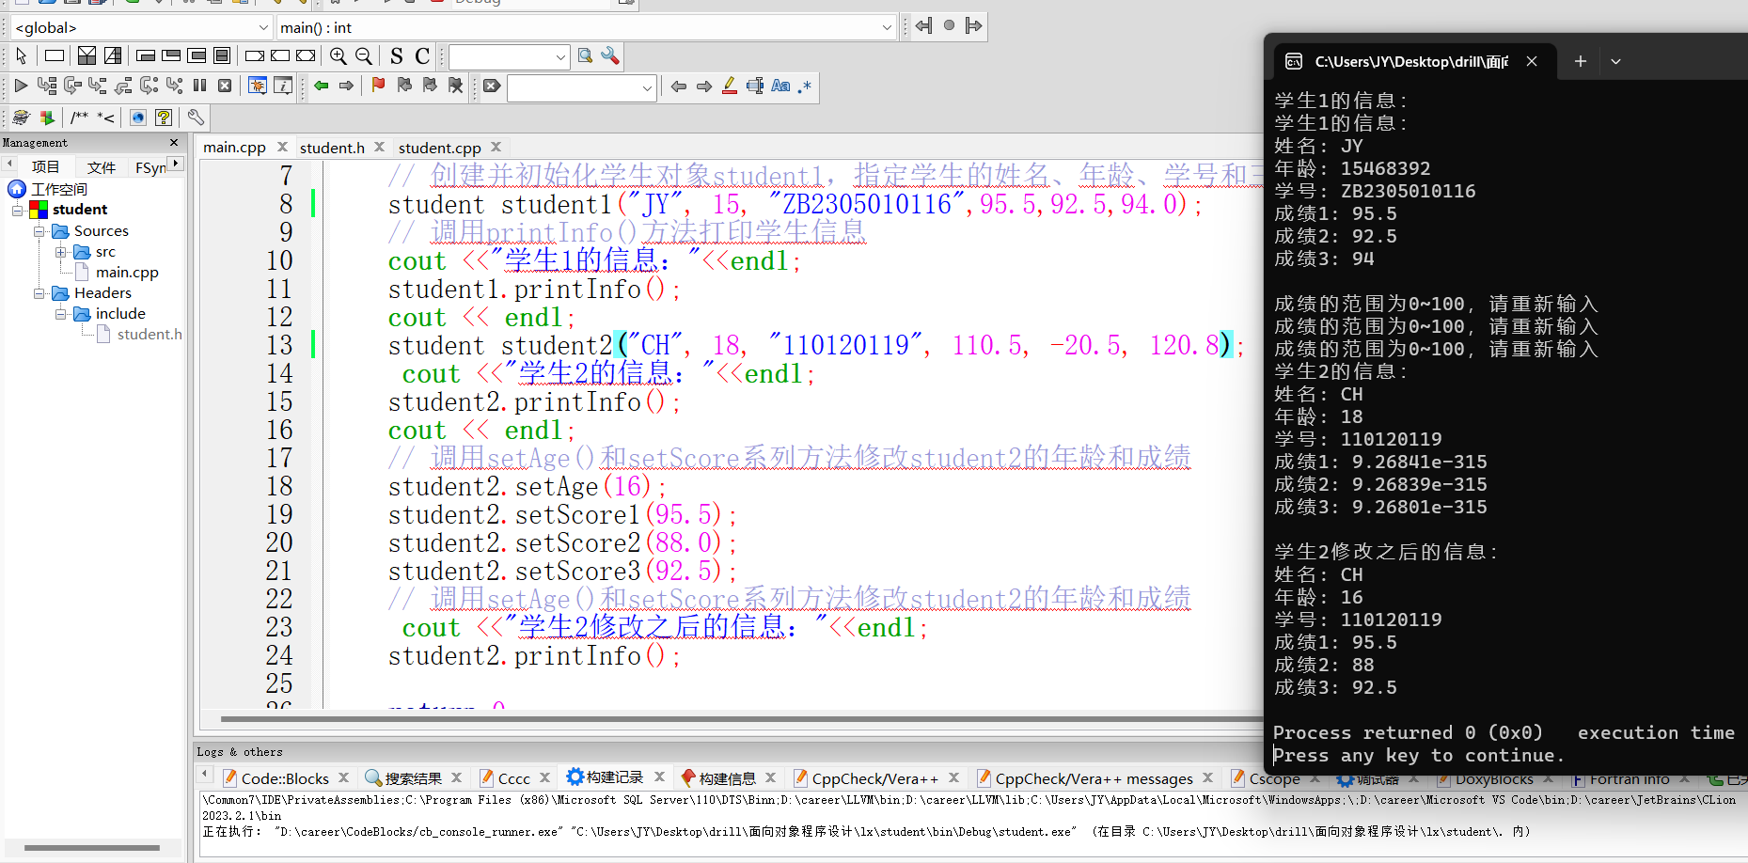

年龄和成绩超出规定范围的运行结果

3.自拟题目。
定义了一个工资类，包含四个成员变量，设计了三个以上的构造函数以及三个以上的成员函数，并编写了一个主函数来测试该类。
工资类
#ifndef SALARY_H
#define SALARY_H
#include <string>
class Salary {
private:
std::string name; //姓名
double jbgz; //基本工资
double bonus; //奖金
double pay;//津贴
public:
// 构造函数
Salary();
//初始化对象
Salary(const std::string& n, double basic);
Salary(const std::string& n, double basic, double b, double a);
// 成员函数
//设置奖金和津贴
void setBonus(double b);
void setpay(double a);
//计算总工资
double sum() const;
//打印工资详情
void printSalaryDetails() const;
//获取姓名
std::string getName() const;
};
#endif //SALARY_H
工资类中成员的实现
#include "salary.h"
#include <iostream>
//将这些都设置为默认值
Salary::Salary() {
name = "";//姓名
jbgz = 0.0;//基本工资
bonus = 0.0;//奖金
pay = 0.0;//津贴
}
//接受姓名和基本工资作为参数，并将奖金和津贴设置为默认值。
Salary::Salary(const std::string& n, double basic) {
name = n;
jbgz = basic;
bonus = 0.0;
pay = 0.0;
}
//接受姓名、基本工资、奖金和津贴作为参数
Salary::Salary(const std::string& n, double basic, double b, double a) {
name = n;
jbgz = basic;
bonus = b;
pay = a;
}
//设置奖金和津贴。
void Salary::setBonus(double b) {
bonus = b;
}
void Salary::setpay(double a) {
pay = a;
}
//计算总工资。
double Salary::sum() const {
return jbgz + bonus + pay;
}
//打印工资详情
void Salary::printSalaryDetails() const {
std::cout << "姓名: " << name << std::endl;
std::cout << "基本工资: " << jbgz << std::endl;
std::cout << "奖金: " << bonus << std::endl;
std::cout << "津贴: " << pay << std::endl;
std::cout << "工资总额: " << sum() << std::endl;
}
//获取姓名，返回姓名
std::string Salary::getName() const {
return name;
}
主函数
#include <iostream>
#include "Salary.h"
int main() {
// 使用不同的构造函数创建工资对象
Salary employee1; // 默认构造函数
Salary employee2("姜勇", 3500.0); // 构造函数1
Salary employee3("李", 3000.0, 500.0, 200.0); // 构造函数2
// 设置员工1的奖金和津贴
employee1.setBonus(1000.0);
employee1.setpay(150.0);
// 打印所有员工的工资详情
std::cout << "员工1:" << std::endl;
employee1.printSalaryDetails();
std::cout << std::endl;
std::cout << "员工2:" << std::endl;
employee2.printSalaryDetails();
std::cout << std::endl;
std::cout << "员工3:" << std::endl;
employee3.printSalaryDetails();
return 0;
}
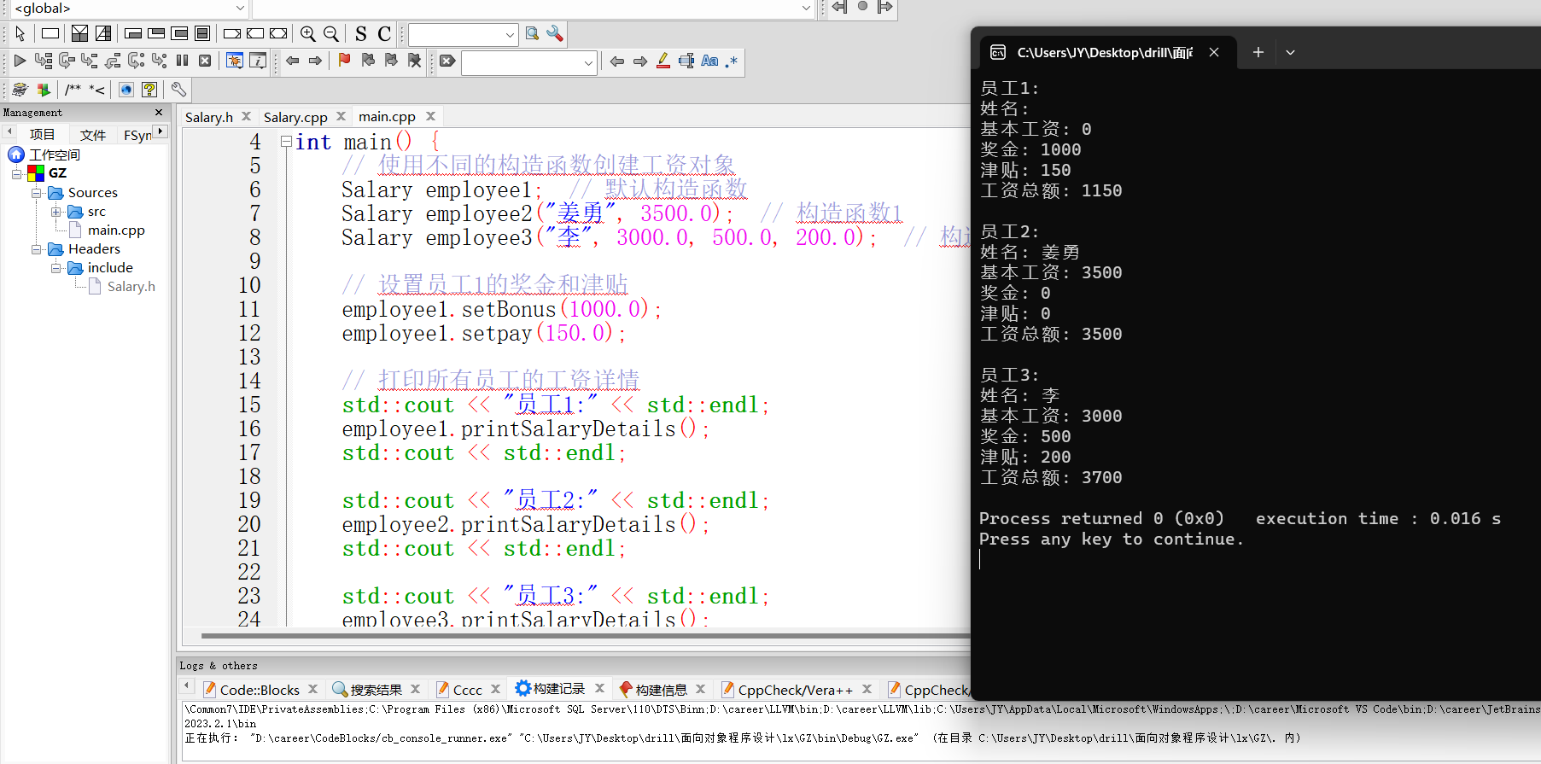
- 实验总结
通过本次实验，我明白了类的定义是将相关的数据和函数封装到一个实体中，它可以规范化数据的访问和操作，并将逻辑相关的代码组织在一起，提高代码的可读性和可维护性。成员变量代表对象的状态或属性，成员函数定义了对象的行为。通过在类中定义和实现成员函数，可以将逻辑相关的代码集中到一起，提高代码的清晰度和复用性。动态分配对象可以使用‘new’运算符，它返回指向对象的指针。但在使用完后要记得使用 ‘delete’ 运算符手动释放内存，以防止内存泄漏。
函数重载在同一个作用域内，可以声明几个功能类似的同名函数，但是这些同名函数的形式参数必须不同。

实验一成绩评定表
序号 | 考核项目 | 分值分布 | 成绩
1 | 出勤与纪律情况 | 10
2 | 实验任务完成情况 | 40
3 | 实验报告质量 | 50
总分
指导教师签字

